Сегодня, 20 апреля, в ГБУДО г. Москвы "ДМШ им. А.М.Иванова-Крамского" прозвучали звуки мечты и таланта на великолепном концерте, организованном специально для будущих учеников этого учебного заведения.
20.04.2024
Сегодня, 20 апреля, в ГБУДО г. Москвы "ДМШ им. А.М.Иванова-Крамского" прозвучали звуки мечты и таланта на великолепном концерте, организованном специально для будущих учеников этого учебного заведения.
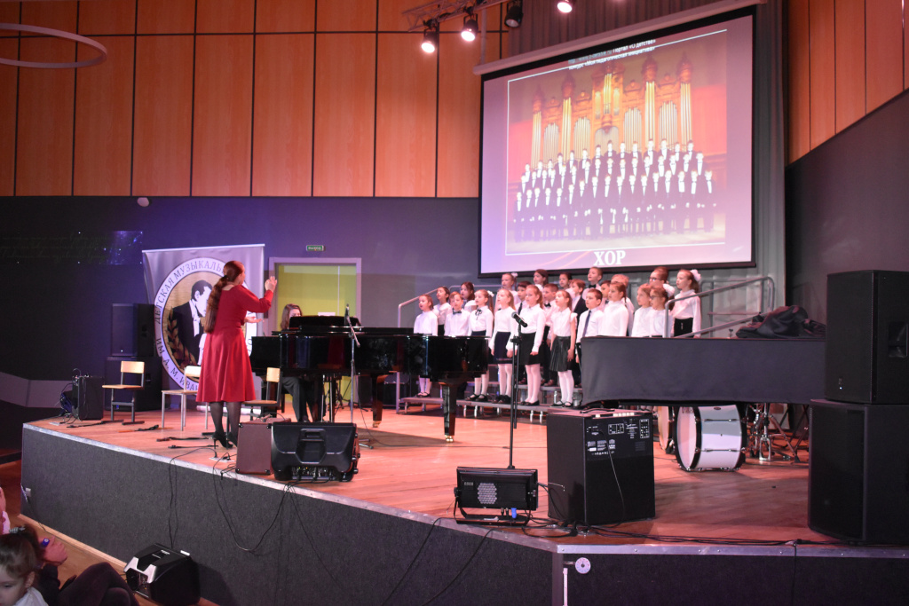

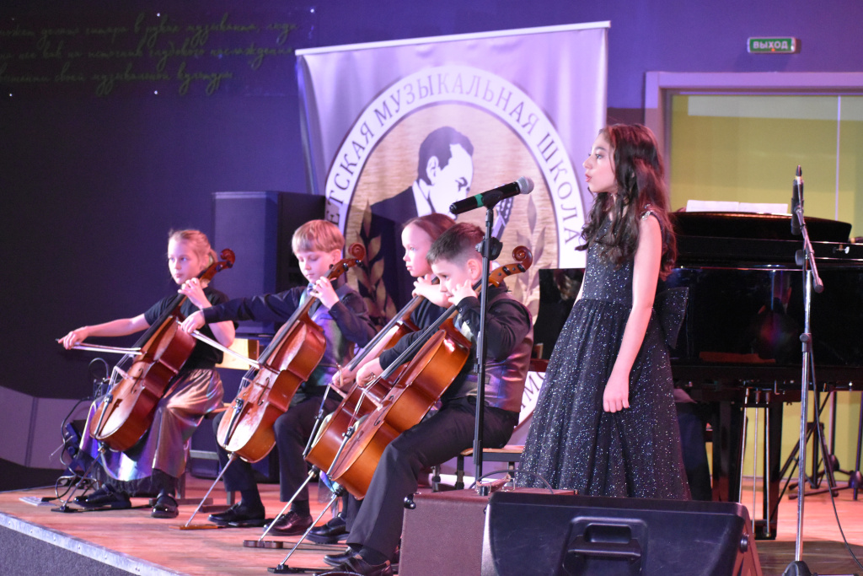
Встреча стала настоящим волшебством: дети и их родители были тепло встречены и услышали вдохновляющие слова от главы управы района Тёплый Стан Рябченко Романа Геннадьевича и депутата Московской городской Думы, Наталии Борисовны Метлиной. В этот день каждая нота несла в себе обет надежды и возможностей, а атмосфера, пропитанная радостью и творческим вдохновением, воодушевила всех присутствующих на новые высоты.
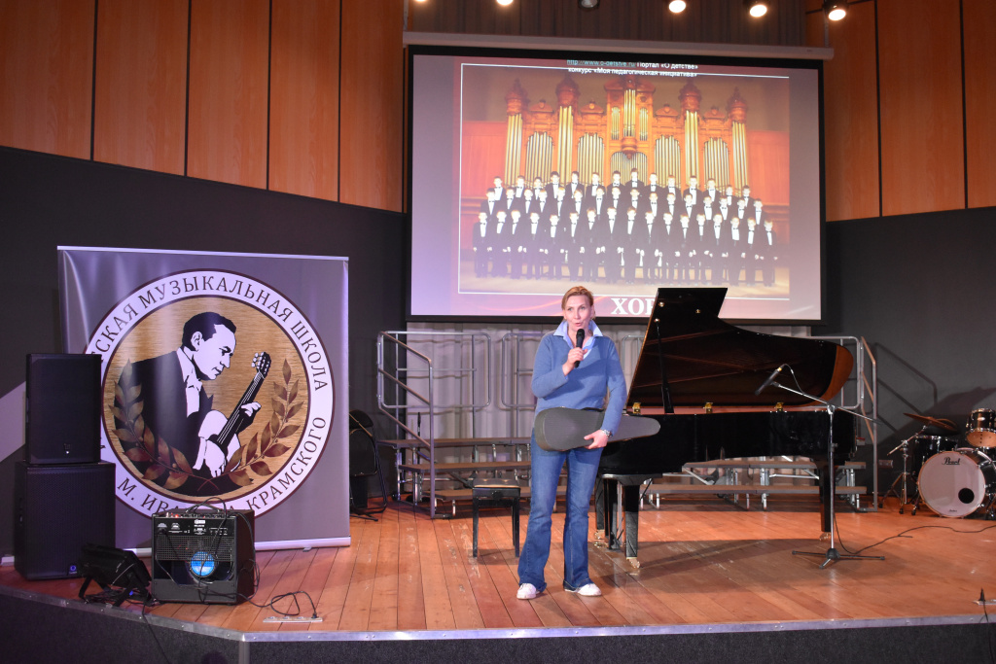
Это было не просто мероприятие, а настоящее погружение в мир музыки и искусства, которое оставит светлые воспоминания и вдохновение в сердцах каждого, кто был участником этого неповторимого события.

Адрес страницы: http://teplystan.mos.ru/social-services/detail/12330419.html
Управа района Теплый Стан города Москвы

